Task 4: Frequency Analysis of Vibration (Frekvenční analýza vibrací)

- Zadání

- Určete frekvenční spektrum vibrací příklepové vrtačky.

- Změřené amplitudové frekvenční spektrum zobrazte graficky.
- Pro porovnání zobrazte i výkonovou spektrální hustotu změřených vibrací.
- Z grafu odečtěte a uveďte v tabulce frekvence nejvýraznějších vibrací

- Teoretický rozbor experimentu

Frekvenční spektrum vibrací
Frekvenční spektrum vibrací ukazuje, na kterých frekvencích sledované zařízení kmitá. V případě ručního nářadí je to důležité pro stanovení zátěže vyvolané nářadím na lidský organizmus. Obdobně je třeba znát frekvenční spektrum vibrací i při jakékoliv jiné interakci člověka se zařízením (například u řidičů vozidel). Lidský organizmus je totiž na některé frekvence citlivější než na jiné a proto je znalost frekvenční zátěže důležitá pro stanovení maximální přípustné expozice vibracemi.

Pro frekvenční analýzu signálů se používá Fourierova transformace měřeného signálu vibrací.

Laplaceova a Fourierova transformace
Pierre-Simon Laplace byl francouzský matematik, fyzik a astronom žijící mezi roky 1749 – 1827.
Jean Baptiste Joseph Fourier byl francouzský matematik a fyzik žijící mezi roky 1768 – 1830.

Pro spojitou funkci f(t) definovanou v intervalu <-ꝏ, ꝏ > je Laplaceova transformace L(p) definována jako:
$$L\left(p\right)=\int_{−∞}^{∞}{f\left(t\right)e^{−pt}dt}$$

V technické praxi se místo obecné Laplaceovy transformace často používá transformace Fourierova. Je definována shodným způsobem, pouze obecný komplexní operátor Laplaceovy transformace p je nahrazen vztahem jꞷ, kde ꞷ je úhlová frekvence (ꞷ=2πf):

$$F\left(ω\right)=\int_{−∞}^{∞}{f\left(t\right)e^{−jωt}dt}$$
Zavedením úhlové frekvence ꞷ místo obecného operátoru p je dosaženo toho, že Fourierova transformace převádí funkci z časového do frekvenčně závislého vyjádření.
V podstatě tedy Fourierova transformace „rozloží“ původní funkci na soustavu jednoduchých harmonických signálů (sinusovek) s různými amplitudami, frekvencemi a fázemi. Zobrazí-li se pak graficky, ze kterých sinusovek se původní funkce skládá právě v závislosti na frekvenci, je výsledkem frekvenční spektrum funkce. Z důvodu větší přehlednosti se většinou zobrazuje odděleně závislost amplitud a fázového posunutí na frekvenci. Vznikne tak amplitudové frekvenční spektrum a fázové frekvenční spektrum.
V mnohých případech není fáze podstatná a jako výsledek se uvádí pouze spektrum amplitudové. Tak to bude i v tomto případě. Pro hodnocení účinků vibrací na člověka je podstatná velikost vibrací na jednotlivých frekvencích, na fázi (tedy v podstatě časovém zpoždění jednotlivých složek) nezáleží.

Princip Fourierovy transformace je na následujícím obrázku:
Červenou funkci lze rozložit na řadu sinusovek s různou frekvencí, amplitudou a fází.
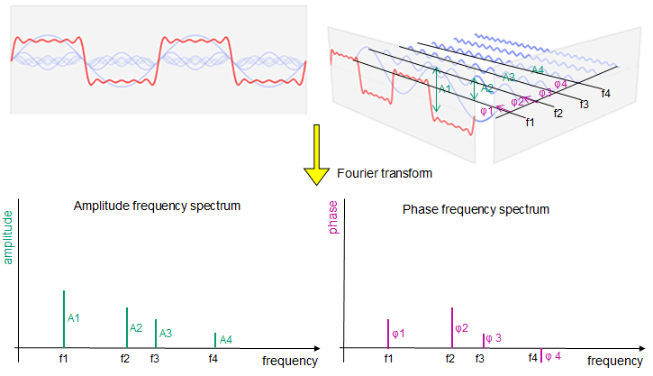

Praktický výpočet Fourierovy transformace
Fourierova transormace byla původně definována pro spojitou funkci f(t) a výpočet se prováděl podle výše uvedeného vzorce. Naměří-li se v realitě vibrace nějakého zařízení, výsledkem nikdy nebude spojitá funkce těchto vibrací. Každé současné měřicí zařízení obsahuje A/D převodník a ten z původně spojitého průběhu vibrací udělá posloupnost diskrétních vzorků a původní integrál Fourierovy transformace nelze pro výpočet použít. Pro tyto případ je nutné použít vzorec pro Fourierovu transformaci posloupnosti:
$$S\left(ω\right)=\sum_{k=−∞}^{∞}{s\left(k\right)e^{−jωk}}$$
Tento vzorec je potřeba dále upravit, protože výsledkem měření není nekonečný počet vzorků. Vždy je k dispozici jen nějaký konečný počet vzorků N a výsledný vzorec pro výpočet diskrétní Fourierovy transformace (DFT) je tedy:
$$D\left(n\right)=\sum_{k=0}^{N−1}{\left(k\right)e^{−j2π\frac{kn}{N}},n=0,1,…..N−1}$$

Výpočet tohoto vztahu je poměrně časově náročný, ale v roce 1965 J.W. Cooley a J.W. Tukey popsali velmi efektivní algoritmus výpočtu DFT.
Tento algoritmus výpočtu DFT se nazývá rychlá Fourierova transformace (FFT - Fast Fourier Transform) a umožňuje výpočet DFT v reálném čase. V reálném čase tak lze na měřicím zařízení přímo vidět výslednou amplitudovou přenosovou funkci a z jejího vrcholu (vrcholů) okamžitě odečíst hodnotu rezonančních frekvencí testovaného dílu.
Pro správnou funkci výpočtu FFT je důležitá i vzorkovací frekvence, kterou je vzorkován signál měřeného kmitání dílu. Podle Shanonnova teorému musí být vzorkovací frekvence vždy větší než dvojnásobek maximální frekvence signálu:
$$f_{sampling}>2∗f_{max}$$

Pokud se na to nahlédne z druhé strany (a lehce zjednoduší), dá se konstatovat, že FFT nám bude počítat frekvenční spektrum do poloviny zvolené vzorkovací frekvence. Tu je tedy třeba nastavit vždy minimálně na dvojnásobek maximálně předpokládané frekvence kmitání testovaného dílu.

Výkonová spektrální hustota
V technické praxi se v oblasti frekvenční analýzy vibrací ještě lze setkat s termínem výkonová spektrální hustota, označovaná jako PSD (z anglického power spectral density). Ta stanovuje rozložení výkonu ve frekvenčním spektru signálu. Protože změřit výkon vibrací testovaného dílu je složité, velmi často se pro výpočet PSD použije zjednodušující vztah kvadratické závislosti mezi výkonem a naměřeným signálem amplitud vibrací.
Použije se tedy shodný naměřený signál kmitání dílu, ale pro výpočet frekvenčního spektra se použije jeho druhá mocnina. Praktickým důsledkem je „vyčištění“ získaného spektra o energeticky nevýznamné složky kmitání.
Snímače pro měření vibrací
Vibrace lze měřit mnoha různými snímači. První možností je měřit přímo dráhu kmitání dílu, tedy ve své podstatě posuv dílu, pomocí snímače polohy. V tomto případě se nejčastěji použije nějaký bezkontaktní snímač měření dráhy založený většinou na laserové technologii. Nevýhoda tohoto řešení je, že je potřeba mít „pevný bod“ pro instalaci snímače. Tedy místo, které je v klidu a nevibruje. V praxi je to často neřešitelný požadavek, najít „klidné“ místo pro instalaci snímače a navíc tak, aby laser „viděl“ na měřený objekt, bývá nemožné. Zároveň pro vyšší frekvence vibrací je potřeba mít rychlý laserový snímač, který je velmi finančně nákladný. Z těchto důvodů se pro měření vibrací používají prakticky výhradně akcelerometry. Ty za relativně přijatelnou cenu měří bez problémů do vysokých frekvencí. Jejich největší výhodou ale je, že pro instalaci nepotřebují žádný pevný bod - instalují se přímo na vibrující objekt. Neměří se tedy dráha kmitání dílu, ale zrychlení, což je ale z hlediska frekvencí obsažených ve vibracích totéž.
Zařízení potřebná pro experiment
- Systém pro měření a záznam průběhu signálu vibrací s možností výpočtu FFT
  - Snímač vibrací testovaného předmětu - akcelerometr
- Systém pro zpracování výsledků – datových souborů
  - PC a SW (matlab nebo tabulkový procesor, např. Excel, Calc)

- Reálné provedení experimentu

Použitá zařízení:
- Měřicí ústředna DEWE5000
- Akcelerometr Techlab 50G

Blokové schéma experimentu:
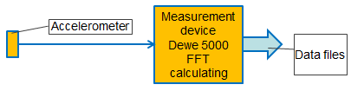
Příprava experimentu
Pro záznam dat je použitý měřicí systém Dewe 5000. Pro experiment je potřeba:
- Nastavit parametry měření a záznamu signálu z akcelerometru
- Definovat matematické kanály pro výpočet FFT a PSD z měřeného signálu
Postup realizace experimentu:
- Instalace akcelerometru na testovaný díl
- Spuštění záznamu, spuštění zařízení, naměření vibrací

- Zpracování naměřených dat a prezentace výsledků

Exportovaná data mají tentokrát trochu netradiční formát. V jednom souboru je totiž uložen jak časový průběh kmitání, tak spočtená FFT a PSD.
Na začátku souboru je hlavička (zde zvýrazněno růžově), pak následují řádky se záznamem FFT a PSD (zde zvýrazněno zeleně), a pak dva sloupce s časovým průběhem kmitání (zde zvýrazněno žlutě).
Hlavní výstup experimentu, tedy amplitudové frekvenční spektrum vibrací se získá vytvořením grafu X-Y ze dvou řádků záznamu FFT (zde zelených). Na ose X bude první řádek - frekvence, na ose Y druhý řádek, tj. amplituda. Obdobně lze z řádků frekvence a PSD získat graf výkonové spektrální hustoty
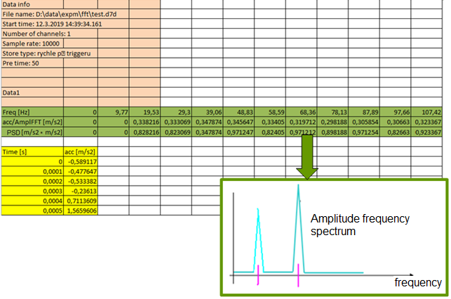
Ze zobrazeného spektra lze odečíst hodnoty frekvence s maximální amplitudou. Ty představují dominantní frekvence vibrací testovaného dílu. Odečtené hodnoty mohou být zobrazeny v tabulce.

